EKOSISTEMI, ENERGIJA IN SPREMEMBE SNOVI
Delovni list za utrjevanje, povezovanje in razširjanje znanja. Pri delu si pomagaj s svojim znanjem in internetnimi stranmi. Pridobil boš izkušnje za iskanje potrebnih informacij.

- V ekosistemih poteka nemoteno kroženje snovi. Pri tem imajo pomembno
nalogo trije dejavniki, ki aktivno sodelujejo.
To so: ___________________________ , _________________________
in ______________________________ .
Vsi ti organizmi se povezujejo v _______________________________ in
________________________________.

- Spremembe, ki so prisotne v ekosistemih so:

Antropogene spremembe

Kemijske spremembe
Fizikalne spremembe
f

namig: namig: namig: namig: ali se lahko
kaj nastane lastnosti snovi kaj se dogaja z obrnejo, potekajo v
energijo obratno smer
SPREMEMBA BARVE,OKSIDACIJA
SPREMEMBA STRUKTURE,IZGLEDA
NASTAJANJE PLINA
SPREMEMBA VONJA
KEMIJSKE SPREMEMBE

PRIMERI

a)……………………… a) gnitje (česa) a) gnitje (česa) a) vrenje

b) …………………….. ……………………… ……………………… …………………….

c)……………………… b) kisanje (česa) ……………………….. …………………….

…………………..

namig: kaj se spremeni namig: ali se lahko obrnejo,
potekajo v obratno smer

FIZIKALNE SPREMEMBE

DODAJANJE TEMPERATURE
ODVZEMANJE TEMPERATURE
PRIMERI

primeri: primeri:
a)……………………….. a) ……………………….
b)………………………. b)……………………….
c)………………………
SPREMEMBA OBLIKE

KRISTALIZACIJA

a)…………………………. a)…………………………
b)…………………………. b)…………………………
c)…………………………
d)…………………………
FAZNI PREHODI, SPREMEMBA A.S.

SPREMEMBA GOSTOTE
opiši prehode
a)………………………………………..
b)………………………………………. a)………………………………
c)………………………………………. b)………………………………
d)………………………………………
NASTAJANJE ZLITIN
e)………………………………………
f)…………………………………….... imenuj zlitine: ……………………………………
…………………………………………………….

ANTROPOGENE SPREMEMBE
SO POSLEDICA DEJAVNOSTI ČLOVEKA, KI VPLIVAJO NA SPREMEMBE OKOLJA

vzroki, kdo jih povzroča

PRIMERI

IZSUŠEVANJE MOKRIŠČ (močvirnatih površin)
PREUSMERJANJE TOKA VODE V KANALE
PREKOMERNA SEČNJA GOZDOV

posledice so: posledice so: posledice so:
- ………………………………. a) …………………………………. a)…………………………….
………………………………. …………………………………. …………………………….
- ……………………………… b)………………………………….. ……………………………
………………………………. …………………………………. ……………………………
- ………………………………. c) …………………………………. b) ……………………………
………………………………. …………………………………. ……………………………
- ………………………………. d) …………………………………. ……………………………
………………………………. ………………………………….
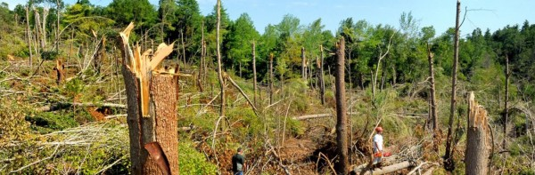
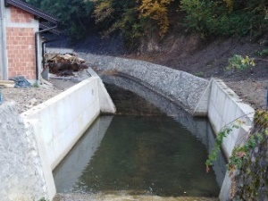
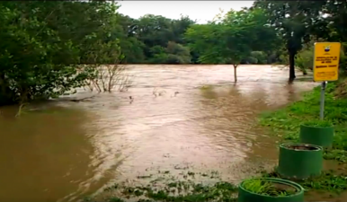
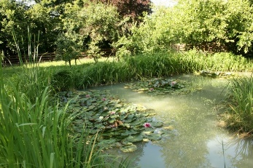

Pomoč za rešitev antropogenih sprememb uporabi znanje geografije in spletne strani.

